Памятка для обучающихся 1 класса ДПП «Живопись», со сроком обучения 8 лет.
Учебный предмет: прикладное творчество
Уроки 11 – 12
- Внимательно прочитать памятку;
- Изучить полезные советы, термины, задание;
- Для выполнения задания потребуется: цветная бумага голубого, синего, оранжевого, красного, коричневого цветов; белая бумага, клей, ножницы, фломастеры голубого и коричневого цветов.
Термины
Декоративно-прикладное искусство (от лат. decoro — «украшаю») — род художественного творчества, который охватывает различные отрасли профессиональной деятельности, направленной на создание изделий, тем или иным образом совмещающих утилитарную, эстетическую и художественную функции.

Аппликация — вырезание и наклеивание (нашивание) фигурок, узоров или целых картин из кусочков бумаги, ткани, кожи, растительных и прочих материалов на материал-основу (фон). Как правило, материалом-основой служат картон, белая и цветная бумага, дерево. Аппликация связана с познавательной деятельностью и огромное влияние оказывает на развитие умственных и творческих способностей детей.

- Сначала из оранжевой бумаги вырежем фигуру в форме трапеции, это будет основа будущего кораблика. Приклеиваем ее на лист светло-голубой бумаги.

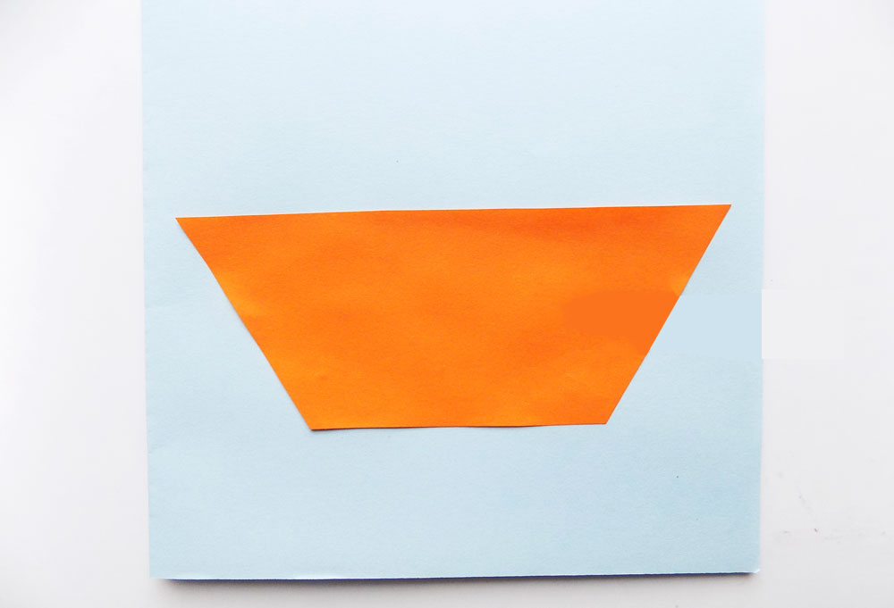

- Далее воспользуемся коричневым фломастером, рисуем параллельные линии на этом корабле. Затем приклеиваем 3 кружочка, вырезаем их из синей бумаги.

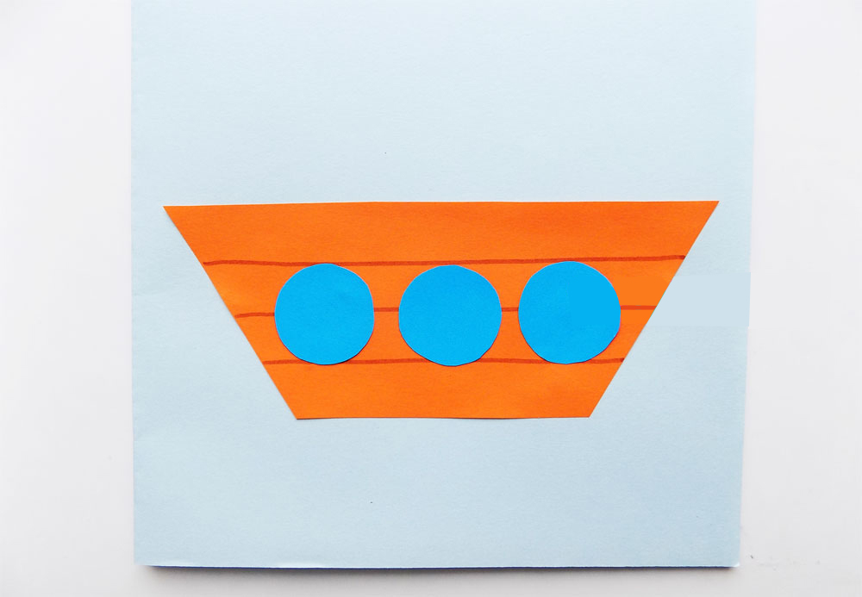
- Займемся созданием волн на нашей аппликации. Для этого от длинной стороны синей бумаги отрезаем пару полосок.

- Начинаем их приклеивать в нижней части поделки. Сначала фиксируем край полоски, делаем плавный изгиб, после чего снова приклеиваем к основе.

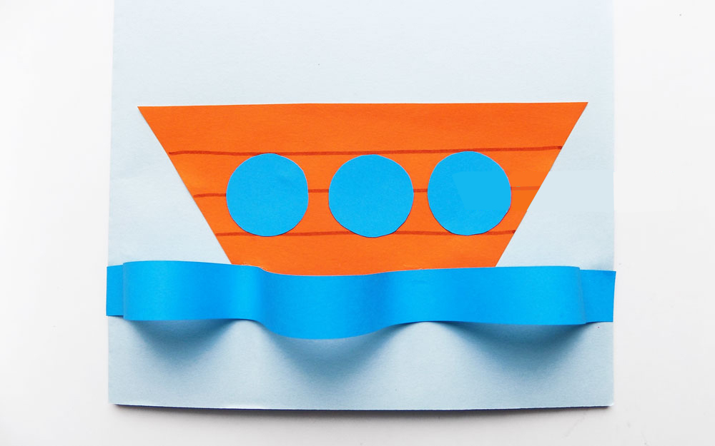

- Аналогичным способом фиксируем вторую синюю полоску. Вот такие волны получились на нашей аппликации.

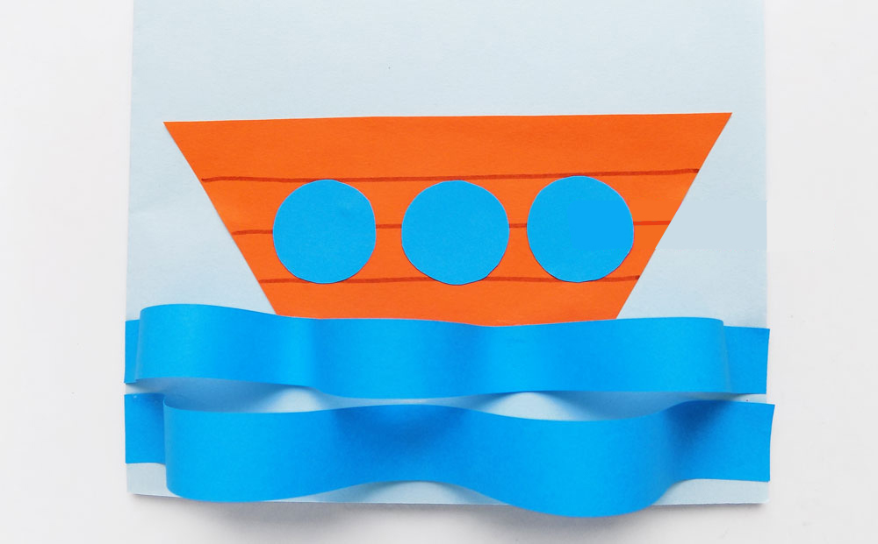

- Теперь потребуется голубой фломастер. Им рисуем облака.

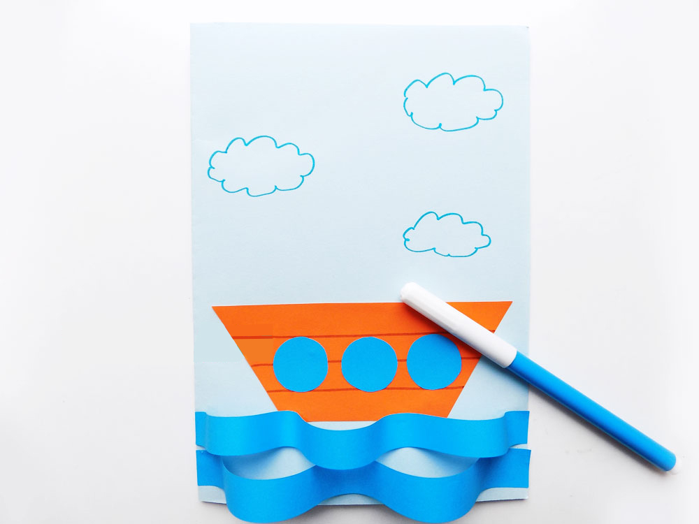

- Из коричневой бумаги вырезаем полоску, которая станет мачтой у нашего корабля. Парус делаем из треугольника белой бумаги. Сначала основание его приклеиваем к мачте.

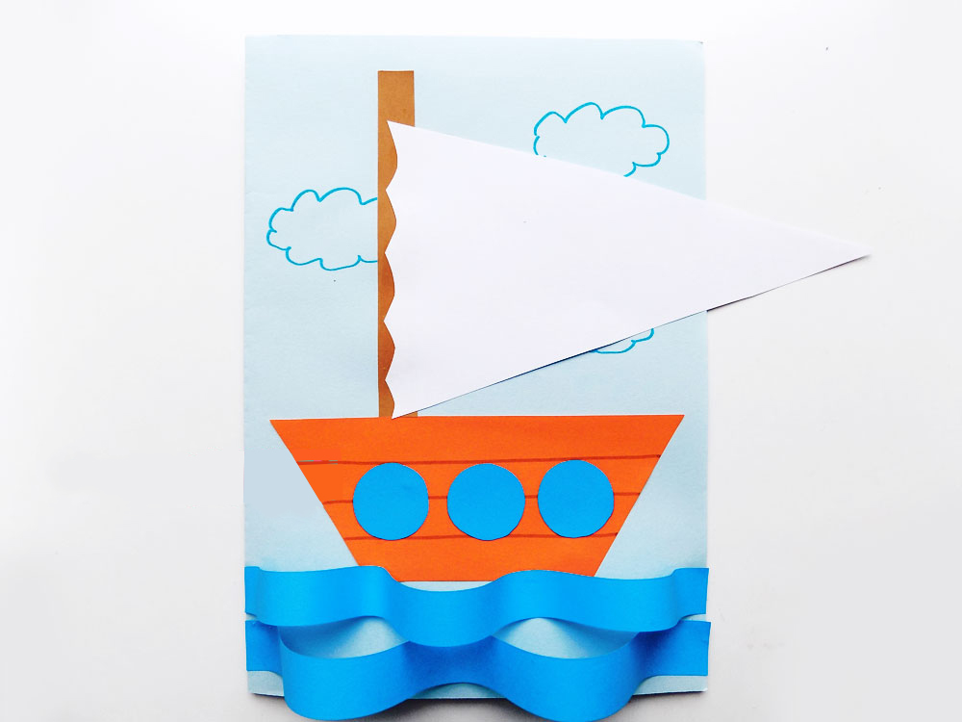

- Затем фиксируем кончик, сделав предварительно изгиб. Осталось украсить мачту красным флажком. Объемная аппликация «Кораблик» готова.

